ХРАНЕНИЕ СЕТЕЙ ЗАПРЕЩЕНО!
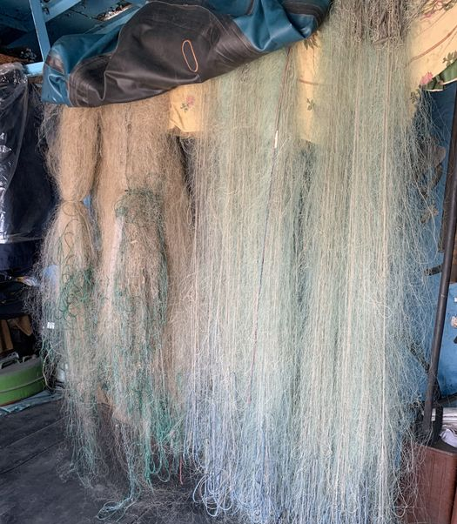
Мстиславская межрайонная инспекция охраны животного и растительного мира напоминает об имеющейся административной ответственности по статье 16.26 Кодекса Республики Беларусь об административных правонарушениях, за незаконный сбыт или хранение сетематериалов, рыболовных сетей, иных орудий из сетематериалов.
Виновное в совершении данного правонарушения физическое лицо может быть подвергнуто административному взысканию в виде штрафа в размере – до тридцати базовых величин с конфискацией предмета административного правонарушения, на индивидуального предпринимателя – до двухсот базовых величин с конфискацией предмета административного правонарушения.
Лицо, добровольно сдавшее запрещённые орудия рыболовства освобождается от административной ответственности.
Для добровольной сдачи сетей, сетематериалов и сетных орудий можно обратиться в Мстиславскую межрайонную инспекцию охраны животного и растительного мира по адресу: г. Мстиславль, ул. Советская, д.12, или по тел. 8 (02240) 4 31-64.

Заместитель начальника
Мстисласвкой МРИ
Белько Александр Эдуардович

